Lücking Planziegel W8

August Lücking

Eigenschaften

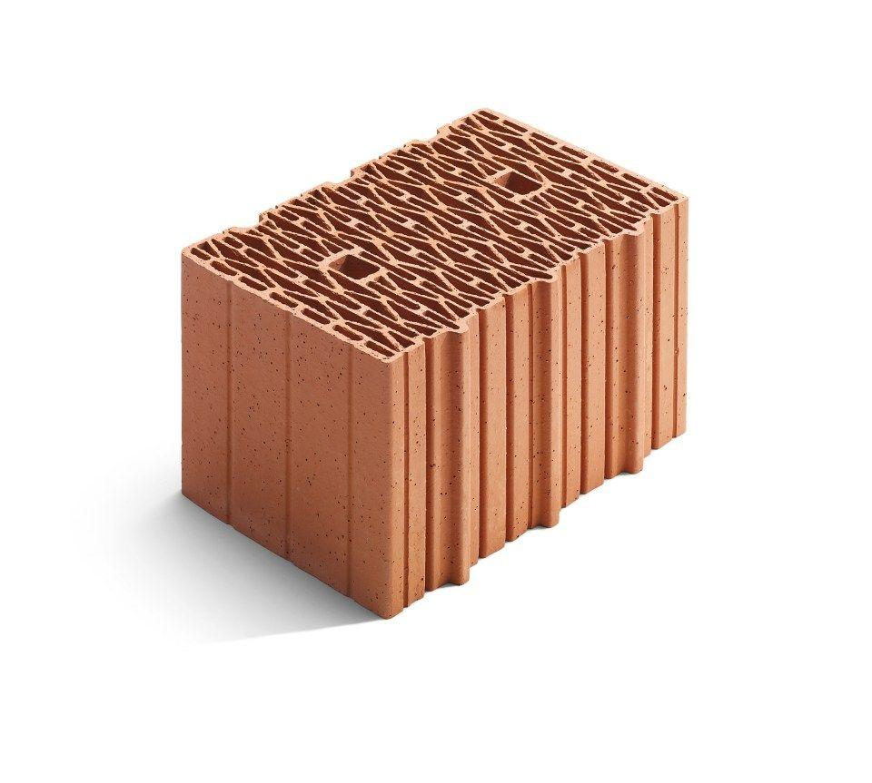

Anwendungsbereich

außen

Druckfestigkeitsklasse

8

Feuerwiderstandsklasse

F 30, F 90, R 30, REI 90, REI-M 90

Format

12 DF, 14 DF, 16 DFXL

Produkt

Mauerziegel

Breite (mm)

365,00 - 500,00

Höhe (mm)

249,00

Länge (mm)

247,00

Brandverhalten

A1

Zulassungs-/Prüfzeugnis-Nr

Z-17.1-946

Druckfestigkeit (N/mm²)

2,60

Gewicht (kg)

13,50 - 18,00

Rohdichteklasse Mauerstein (kg/dm³)

0,60

U-Wert (W/(m²K))

0,15 - 0,21

Wärmeleitfähigkeit (W/(m\*K))

0,08

Wasserdampfdiffusionswiderstand (µ)

5-10